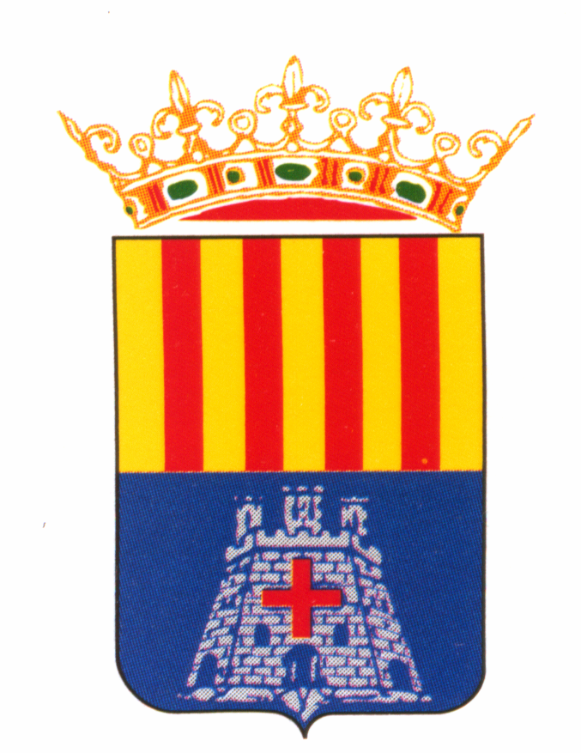
NOTA DE PREMSA 24/07/17

Sta. Magdalena baila al ritmo de sus Danses
El Grup de Danses Magdaleneres y la Colla de Dolçainers i Tabaleters, Polpís, ofrecieron ayer por la tarde, en el marco de las Fiestas Patronales de Sta. Magdalena una magnífica actuación, en la que comarca a comarca de la Comunitat Valenciana, repasaron parte del folclore. Además, contaron también con la colaboración del Grup de Danses de la Torre d´en Doménec, que participaron en el espectáculo, ofreciendo la música y danses propias de su comarca.
El espectáculo finalizó con una actuación conjunta de los dos grupos, que bailaron la Jota de Sta. Magdalena, a la que se sumó también mucha gente del público.

